Nuggets de poulet au four
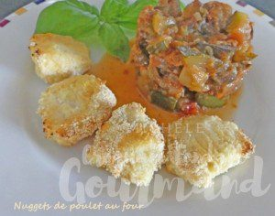 Pour 6 Croquants-Gourmands

- 720 g d'escalopes de poulet
- lait
- farine
- œufs (2 pour moi)
- chapelure
sel & poivre du moulin
La plaque du four tapissée de papier cuisson
Préchauffage du four à 190°C
.
Couper les escalopes de poulet en gros dés et les déposer dans un saladier.
Couvrir de lait.
Fermer le plat et l'entreposer au frais pendant 6 heures.
Préparer 3 assiettes creuses et y mettre de la farine, 2 œufs battus et de la chapelure.
Égoutter et sécher les morceaux de poulet avec un papier absorbant.
Saler & poivrer.
Rouler chaque morceau dans la farine, dans l'œuf puis dans la chapelure.
Déposer les morceaux sur la plaque.
Enfourner puis laisser cuire pendant 10 minutes.
Retourner les morceaux et enfourner pour encore 10 minutes.

